1. **Контрольное задание 2**

**«Расчет разветвленной линейной электрической цепи синусоидального тока»**

**2.1. Условие задания 2**

* Для заданного варианта составить расчетную схему.
* Составить систему уравнений, преобразовать их и с помощью ЭВМ рассчитать токи и напряжения на всех элементах цепи.
* Записать аналитические выражения мгновенных значений токов в узле «с». Изобразить в масштабе временные диаграммы этих токов на одной координатной плоскости.
* Проверить баланс мощности электрической цепи.
* Для контура «*acbda*» построить топографическую диаграмму напряжений.
* Определить показания вольтметра, присоединенного к точкам цепи, указанных в варианте (таблица 3).

**2.2. Варианты задания 2**

Обобщенная схема для расчета изображена на рисунке 21, а метод расчета, характер сопротивлений и их величины приведены в таблицах 3, 4, 5. В ветви, где указаны два или три параметра, нужно считать их соединенными последовательно.

Числовые значения параметров приведены в таблице 4

Таблица 3 Характер сопротивлений, точки подключения вольтметра, метод расчета

|  |  |  |  |  |  |  |
| --- | --- | --- | --- | --- | --- | --- |
| **Вариант** | **Z1** | **Z2** | **Z3** | **Z4** | **Точки подключения вольтметра** | **Метод расчета** |
|  | R | L | C | R, L | *a,b* | Контурных токов |
|  | L | C | R, L | R | *b,c* | Узловых потенциалов |
|  | C | R, L | R | L | *a,c* | Контурных токов |
|  | R, L | R | L | C | *d,c* | Узловых потенциалов |
|  | R, L | C | L | R | *a,b* | Контурных токов |
|  | C | L | R | R, L | *b,c* | Узловых потенциалов |
|  | L | R | R, L | C | *a,c* | Контурных токов |
|  | R | R, L | C | L | *b,c* | Узловых потенциалов |
|  | R | C | L | R, C | *a,b* | Контурных токов |
|  | C | L | R, C | R | *b,c* | Узловых потенциалов |
|  | L | R, C | R | C | *c, a* | Контурных токов |
|  | R, C | R | C | L | *a,d* | Узловых потенциалов |

Продолжение таблицы

|  |  |  |  |  |  |  |
| --- | --- | --- | --- | --- | --- | --- |
|  | R, C | L | C | R | *b, d* | Контурных токов |
|  | L | C | R | R, C | *d,c* | Узловых потенциалов |
|  | C | R | R, C | L | *d,b* | Контурных токов |
|  | R | R, C | L | C | *d, a* | Узловых потенциалов |
|  | R | L | C | R, C | *b,a* | Контурных токов |
|  | L | C | R, C | R | *b,c* | Узловых потенциалов |
|  | C | R, C | R | L | *b, d* | Контурных токов |
|  | R, C | R | L | C | *c, a* | Узловых потенциалов |
|  | R | L | R, L | C | *c,b* | Контурных токов |
|  | L | R, L | C | R | *c,d* | Узловых потенциалов |
|  | R, L | C | R | L | *a,b* | Контурных токов |
|  | C | R | L | R, L | *b,c* | Узловых потенциалов |
|  | R, L | L | R | C | *d,b* | Контурных токов |
|  | L | R | C | R, L | *d, a* | Узловых потенциалов |
|  | R | C | R, L | L | *a,b* | Контурных токов |
|  | C | R, L | L | R | *b,c* | Узловых потенциалов |
|  | R, L | C | L | R | *d,c* | Контурных токов |
|  | C | L | R | R, L | *b, a* | Узловых потенциалов |
|  | R | R, C | R, L | R, L,C | *c, d* | Контурных токов |

Таблица 4 Числовые значения параметров элементов схемы

|  |  |  |  |  |  |  |  |  |  |  |  |  |  |
| --- | --- | --- | --- | --- | --- | --- | --- | --- | --- | --- | --- | --- | --- |
| *f* | *R0* | *R1* | *R2* | *R3* | *R4* | *L1* | *L2* | *L3* | *L4* | *C1* | *C2* | *C3* | *C4* |
| *Гц* | *Ом* | | | | | *мГ* | | | | *мкФ* | | | |
| 50 | 2 | 2 | 4 | 5 | 3 | 20 | 25 | 30 | 40 | 200 | 250 | 300 | 320 |

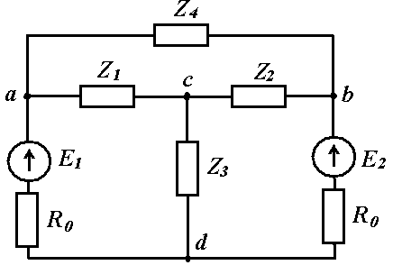

Рисунок 21 Схема для расчета контрольного задания 2

Значение ЭДС и их начальные фазы приведены в таблице 5.

Таблица 5 Значение ЭДС и их начальные фазы

|  |  |  |  |  |  |  |  |  |  |  |  |  |
| --- | --- | --- | --- | --- | --- | --- | --- | --- | --- | --- | --- | --- |
| ЭДС и начальные фазы | Вариант | | | | | | | | | | | |
| А | Б | В | Г | Д | Е | Ж | З | И | К | Л | М |
| *E*1, *B* | 100 | 120 | 100 | 100 | 200 | 100 | 100 | 200 | 120 | 120 | 220 | 120 |
| *E*2, *B* | 120 | 100 | 120 | 200 | 100 | 200 | 200 | 100 | 220 | 220 | 120 | 220 |
|  | 0 | 0 | 30 | 0 | 0 | 45 | 0 | 60 | 0 | 0 | 0 | 0 |
|  | 30 | 150 | 0 | 45 | 45 | 0 | 60 | 0 | 30 | 30 | 30 | 45 |

**2.3. Методические указания к расчету задания 2**

**Составить расчетную схему**

Для заданного варианта определить исходные данные. Например, для варианта 31Б имеем: Z1- активное сопротивление *R*1; *Z*2 - последовательно соединенное активное сопротивление *R*2 и емкость *C2*; *Z*3 - последовательно соединенное активное сопротивление *R*3 и индуктивность *L3*; *Z*4 - последовательно соединенное активное сопротивление *R*4, индуктивность *L4* иемкость *C4*.

Расчетная схема представлена на рисунке 22, а исходные данные, взятые из таблиц 4 и 5, будут равны (таблица 6)

Таблица 6 Исходные данные для варианта 31

|  |  |  |  |  |  |  |  |  |  |  |
| --- | --- | --- | --- | --- | --- | --- | --- | --- | --- | --- |
| *E*1, *B* | *E*2, *B* | *R0* | *R1* | *R2* | *C2* | *R3* | *L3* | *R4* | *L4* | *C4* |
| 120 | 100 j 150 | 2 | 2 | 4 | 250 | 5 | 30 | 3 | 40 | 320 |

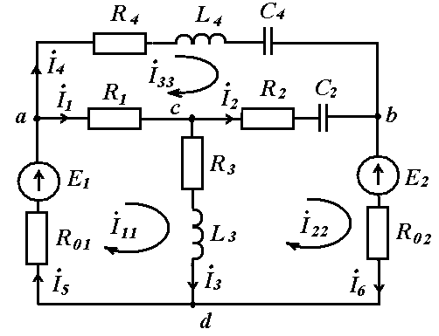

Рисунок 22 Расчетная схема для варианта 31

**Составить систему уравнений**

Для выполнения этого этапа расчета необходимо составить систему уравнений, применяя символический метод. Для расчетной схемы на рисунке 2.2 система уравнений по второму закону Кирхгофа для контурных токов имеет вид:



Для варианта 31Б собственные сопротивления контура в комплексной форме равны:





Комплексы полных сопротивлений смежных ветвей:







Комплексы действующих значений контурных ЭДС:







ЭДС берутся со знаком «+», если их направление совпадает с направлением обхода контура, и со знаком «-», если они встречные.

Итак, в рассмотренном примере система уравнений с численными коэффициентами имеет вид:







**Преобразовать и решить систему уравнений на ЭВМ**

  

*Х1 = 27,200 Х2 = - 14,248 Х3 = 23,058*

*Х4 = - 10,893 Х5 = 20,556 Х6 = - 17,378*

**Определить токи в схеме**

Для этого воспользуемся контурными токами и расчетной схемой. Для рассмотренного примера контурные токи равны:



Рекомендуемая литература: [2]; [4]; [6]; [8]; [10].

